**ИЗРК-1.2-22, Практика №2, Барсуков Максим**

О меценатстве знают многие, однако люди нередко думают, что оно осталось в XIX-XX веке вместе с знаменитыми Третьяковым, Щукиным и Морозовым, да и распространено оно было только в Москве и Санкт-Петербурге.

Но это не так, меценаты существуют до сих пор, и существуют по всей России. Поэтому в этом эссе я хочу рассказать об Иване Игнатьевиче Саввиди, одном из самых знаменитых современных меценатов моей малой родины – Ростова-на-Дону.

Иван Саввиди родился в 1959 года в греческом селении Санта в Грузинской ССР. Позже он переехал в Ростовскую область, где начал трудиться и продвигаться по карьерной лестнице на Донской государственной табачной фабрике, а в середине 90-х стал генеральным директором компании «Донской табак».

Уже в августе 2000 года Саввиди учредил «Благотворительный фонд И. И. Саввиди». Общий объем благотворительных платежей составляет более 120 млн рублей в год. Фонд направлен на поддержку деятельности общественных, государственных и коммерческих организаций и физических лиц, занятых в сферах искусства, науки и спорта. Одним из основных направлений деятельности фонда заявлена поддержка традиционных религиозных сообществ России: восстановление и строительство церквей, организация паломнических поездок, поддержка православных учебных заведений.

Начало XX века отметилось в Ростове-на-Дону постройкой греческой православной церковью Благовещения Пресвятой Девы Марии, однако в 60-е годы она разрушена. Сейчас на ее месте сейчас расположен кукольный театр на переулке Университетском. Иван Саввиди, президент Культурно-просветительского общества донских и приазовских греков «Танаис», стал заказчиком и инициатором восстановления греческой церкви. Здание, ставшее украшением района, было восстановлено неподалеку — в сквере у Донской публичной библиотеки.

В 2009 году при содействии фонда в Ростов-на-Дону впервые из древнего Ростова Великого была привезена экспозиция, посвященная Димитрию Ростовскому. Тогда же в монастырь Святого апостола Симона Кананита спустя 85 лет была возвращена уникальная православная реликвия – храмовая икона cвятого великомученика и целителя Пантелеимона в житии.

Позже предпринимателем в центре Ростова-на-Дону был установлен памятник Владимиру Высоцкому. Поэт не раз бывал в донской столице, как с частными визитами, так и на гастролях с Театром на Таганке, и, наконец, его слава была увековечена. Кроме того, при содействии фонда Саввиди была возведена скульптура почётному ростовчанину Ивану Бондаренко, открыты памятники известному промышленнику Дмитрию Бенардаки, а также святым покровителям семьи и брака

Помимо всего вышеперечисленного, по инициативе Ивана Саввиди в центре Ростова возведен Храм Благовещения пресвятой Богородицы, проводится творческий фестиваль для воспитанников детских домов «Пасхальный перезвон», учреждена и работает «Детская академия футбола им. В. Понедельника», учрежден стипендиальный студенческий фонд для поощрения талантливой молодежи.

Кроме того, Иван Саввиди запомнился жителям Ростовской области и Краснодарского края как организатор многочисленных паломничеств: в турецкий монастырь Панагия Сумела, к развалинам Асклепиона на острове Кос, к монастырям Афона и многим другим святым местам.

Меценатская деятельность предпринимателя широко известна и оценена по достоинству. Медаль «Меценат года» вручается за возрождение культуры России и Донского Края. И уже десять раз (1999-2009) таким знаком наградили Саввиди. Таким образом, Иван Игнатьевич Саввиди внес огромный вклад в культуру моего родного города и стал одним из главных символов современного меценатства.

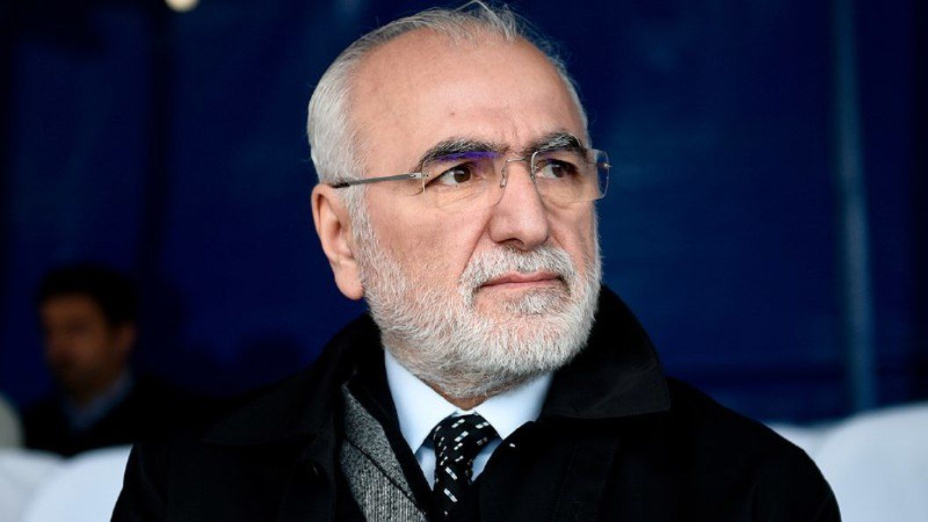

Рисунок 1 Иван Игнатьевич Саввиди

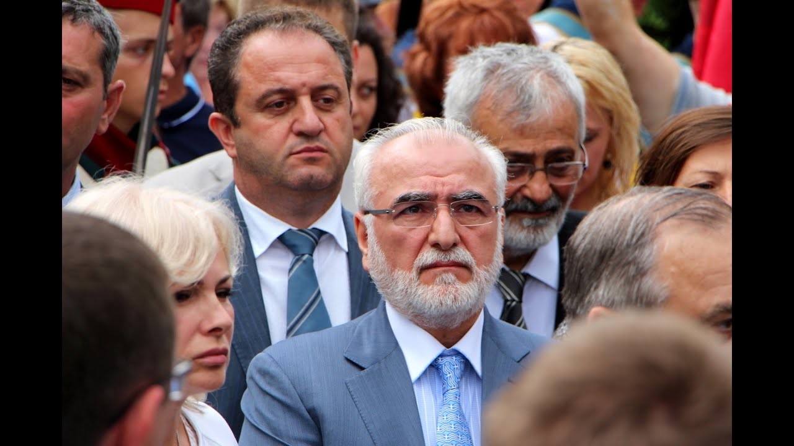

Рисунок 2 И. И. Саввиди на открытии памятника Греческому Легиону в Севастополе

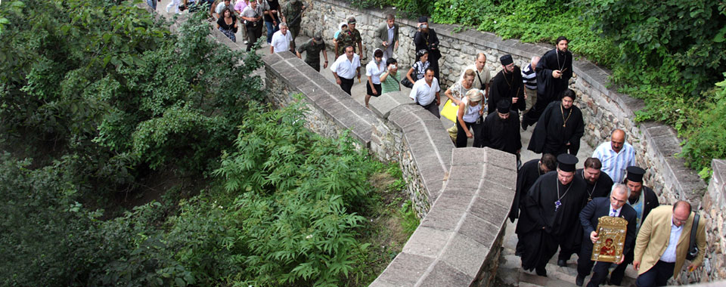

Рисунок 3 И.И. Саввиди в паломничестве к турецкому монастырю Панагия Сумела

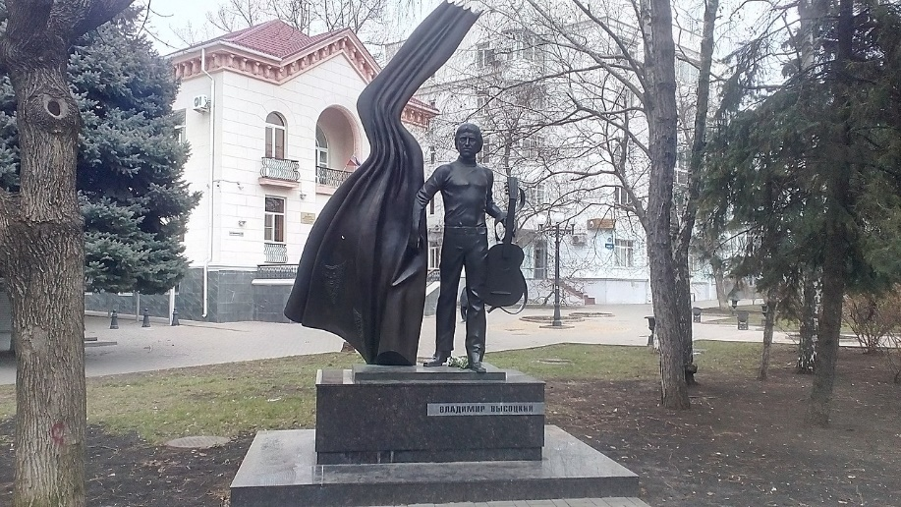

Рисунок 4 Памятник Владимиру Высоцкому (Ростов-на-Дону)



Рисунок 5 Греческая православная Церковь Благовещения Пресвятой Богородицы (Ростов-на-Дону)

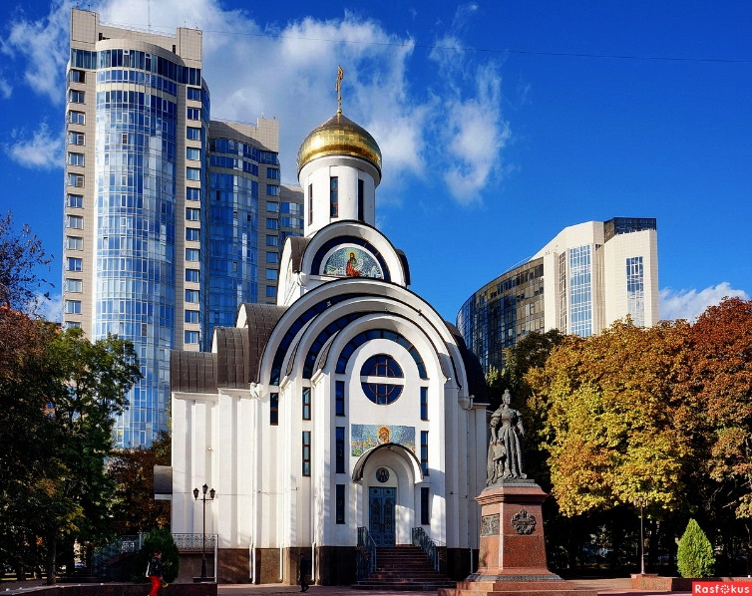

Рисунок 6 Храм покрова пресвятой Богородицы (Ростов-на-Дону)

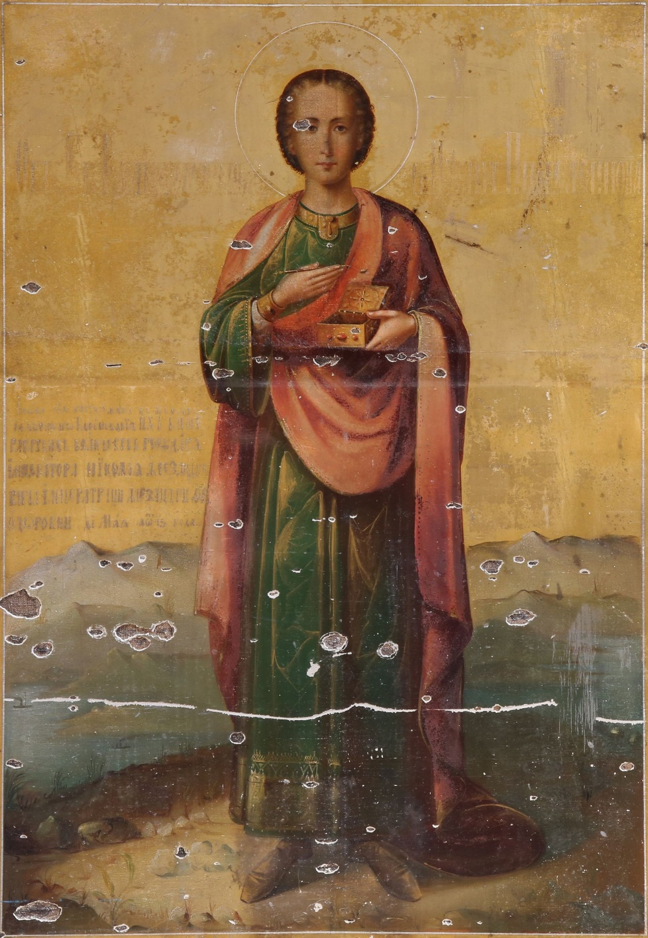

Рисунок 7 Икона святого великомученика и целителя Пантелеймона в житии